询价采购明细及相关说明
声明：所有递交报价文件的供应商均视为同意以下内容条款。
一、合同签订问题
1、设备价值2000元以上的医疗设备，需签订购销合同
2、设备价值2000元以下的医疗设备，不需签订购销合同
二、质保金及付款问题
1、设备价值3000元以上的医疗设备，付款方式为：供应商提供正规销售发票，中小企业设备验收合格后支付合同金额90%；其他供应商设备验收合格后二个月支付合同金额90%，余款质保期满无质量问题后付清。
2、设备价值3000元以下的医疗设备，付款方式为：供应商提供正规销售发票，设备验收合格后一次性付全款。
三、询价采购原则及要求
1、原则：依据报价文件的资质、参数、价格等，采购小组共同评议。
2、要求：供应商的设备质保时间不得小于设备厂家质保时间，设备出厂时间不得早于合同签订日期10个月。
四、询价采购货物明细
序号 | 名称 | 数量 | 预算金额
1 | X射线防护用品 | 一批，详见参数要求 | 22510元
供应商需在报价文件中附加技术参数偏离表（因供应商未提供技术参数偏离表或提供的参数偏离表不完整，有权视为同意作为采购商排序的最后一名）
五、材料说明
报价文件附带以下资料
1、报价单（因未使用医院提供的报价单模板造成报价信息的不明确，有权视为同意作为采购商排序的最后一名）
2、参数偏离表
3、生产厂家资质文件：
营业执照、医疗器械生产/经营许可证（医疗器械生产许可证生产范围信息不明确的需提交医疗器械生产产品登记表并包含报价产品）、产品注册证/备案登记表或同类文件
4、授权文件：需形成有效链接
（如：厂家 —— 一级代理 —— 二级代理 —— 医院）
5、各级代理经销商资质文件：
营业执照、经营许可证（所售设备需在经销商营业范围之内，二类医疗器械备案，三类许可）
6、产品彩页（若彩页产品过多时需着重圈出所投产品，可根据需要添加产品说明书材料）
上述材料按照序号顺序装订！
附报价单模板及填写说明：
----------------------报价单模板--------------------------
潍坊高新技术产业开发区人民医院
医疗器械/配件询价采购报价单
注：以下表格左侧项目不可修改删减，右侧红色字体填写完毕后删除，如有疑问可咨询0536-7516903
一、
（注：医疗器械需附上经销商资质文件、厂家资质文件、产品注册证或备案登记表；医院设备科有权根据实际需求追加认为需要的证明文件）
 | 1 | 2 | 3
产品/配件名称 | 设备必须与产品注册证或备案凭证名称一致，配件填写配件名称
生产厂家 | 设备生产厂家全称(配件非原厂家供货时，需同时填写并注明配件生产厂家)
规格/型号 | 医疗器械必须与产品注册证或备案凭证名称一致，维修配件填写配件型号
单价（元）
数量
总价（元）
二、
经销商/厂家  汇款信息 | 单位名称：  开户银行：  账 号：
三、
经销商/厂家承诺质保期：验收之日起
经销商/厂家报价有效期限：
经销商/厂家名称：（盖章）
经销商/厂家电子邮箱： 必填
联系人： 联系电话：
供货时间：签订合同或收到相关通知之日起 天
日期： 年 月 日
以下空白
-------------------------报价单模板止----------------------
验收需提供以下文件
1、经销商对业务人员的授权文件（业务人员与签订合同人员或报价文件中授权的业务人员一致，可不提供）
2、设备装箱配置清单（与合同、报价文件一致，若因部分配件在设备内部安装导致验收时无法清点的，需提供书面说明并提供承诺加盖公章）
3、需厂家工程师进行设备安装、培训指导的，需提供培训单（包含培训内容，并培训人员签字确认）
4、保修卡
5、说明书
6、随机的配件工具等
7、产品合格证，进口设备必须提供相符的报关单（部分进口设备存在无合格证情况，可不提供合格证，但必须提供报关单）
8、设备验收时验收参数无法直观体现的（如亮度、硬度要求、质量管理体系要求、防水要求等），需提供生产厂家相应的检验报告、质量认证等必要的证明文件。
9、原始合同复印件2份
六、货物参数（*号为关键参数）
防护用品  名称 | 样图 | 数量 | 预算单价
铅颈套0.5mmpb | 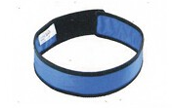 | 9件 | 预算120元/件
铅帽0.5mmpb | 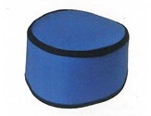 | 6件 | 预算180元/件
铅衣0.5mmpb | 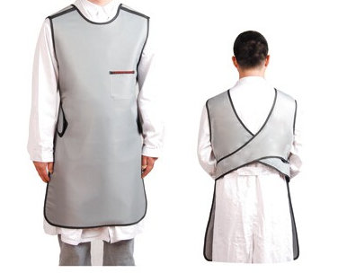 | 3件 | 预算1200元/件
方巾0.5mmpb | 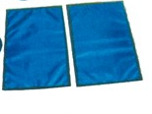约80*100cm | 3件 | 预算850元/件
可调节防护窗口的立位防护屏0.5mmpb | 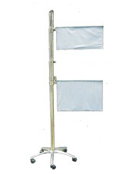 | 3个 | 预算2400元/个
移动铅屏风2mmbp | 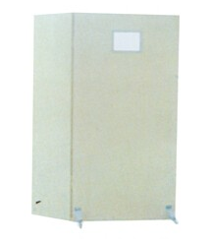  （双联或三联，高≥1800mm、双联宽≥800十400m m或三联宽≥1200mm、观察窗铅玻璃≥200X150mm） | 1个 | 预算7000元/个

